КОНТАКТЫ
ГБПОУ СО «Уральский техникум автомобильного транспорта и сервиса»

Адрес электронной почты: pyavto@e1.ru
Юридический адрес: 620017, проспект Космонавтов, 14
Фактический адрес:
пр. Космонавтов, 14,
пр. Космонавтов, 15,
ул. Удельная, 5

Транспорт:

КОСМОНАВТОВ 14/15
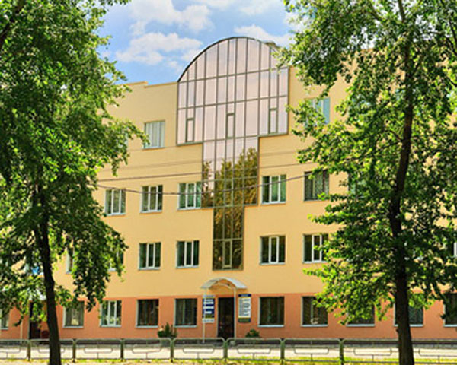
Телефон: +7 (343) 331-97-22,
факс : +7 (343) 331-97- 20
Приемная комиссия: +7 (343) 331-97- 25
Трамвай: 14,25,8,7,22,5,16
Троллейбус: 17,3,12
остановка «Тех. училище»
Станция метро «Машиностроителей»

УДЕЛЬНАЯ 5
Телефон: +7 (343) 357-00-41
факс : +7 (343) 357-00-44
Автобусы: 24 (раб. дни), 28
остановка «Широкая речка»

